**Инструкция по подключению рабочего места QUIK**

1.Подайте заявку на подключение к рабочему месту QUIK через ABR DIRECT (ссылка: <https://i2.abr.ru/account/login>). Для этого перейдите в раздел «Обратная связь» - «Написать сообщение», выберите тему сообщения «Доступ к информационно-торговой системе» и напишите текст сообщения в произвольной форме с указанием Вашего регистрационного номера (кода) брокерского счета, например: «Прошу подключить меня к QUIK. Код 10000» (см. на скриншоте ниже).

Регистрационный номер (код) можно найти в Извещение об открытии счета.

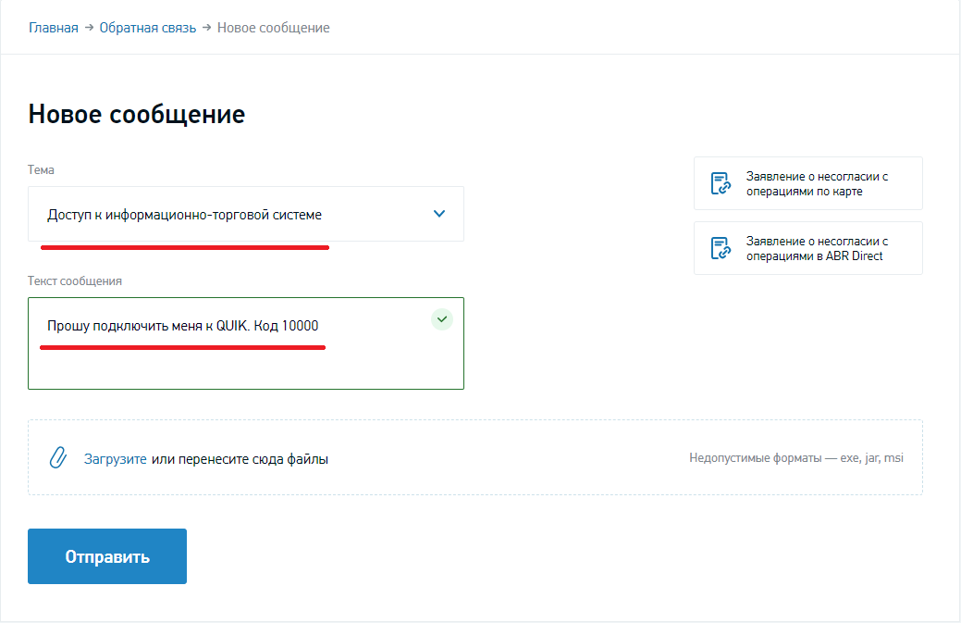

2. Дождитесь уведомления о подключении к QUIK в ABR DIRECT в разделе «Обратная связь».

3. Скачайте рабочее место QUIK на сайте Банка по ссылке: <https://abr.ru/face/market-operations/brokerage/> (в разделе «Рабочее место QUIK» нажмите «Скачать QUIK»). В уведомлении о подключении к QUIK также будет ссылка на страницу сайта Банка, где можно скачать QUIK.

4. Сохраните на компьютер архив QuikSetup.zip и разархивируйте его.

5. Для установки рабочего места QUIK, запустите файл QuikSetup.exe (находится в разархивированной папке QuikSetup) и следуйте инструкции по установке программы.

6. После установки программы она запустится. В появившемся окне ввода логина и пароля, нажмите кнопку «Получить пароль».

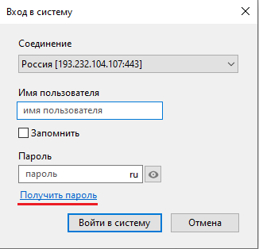

7. Введите логин из уведомления о подключении к рабочему месту QUIK, ознакомьтесь с процедурой получения пароля (поставьте «галочку») и нажмите «Отправить».

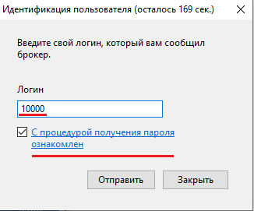

8. Введите код подтверждения из СМС-сообщения и нажмите «Отправить».

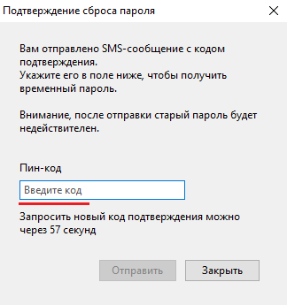

После этого придет СМС-сообщение с временным (разовым) паролем, который нужно будет заменить на постоянный (см. следующий шаг).

9. Нажмите на значок установления соединения с сервером в верхнем левом углу.

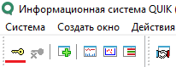

Введите логин из уведомления о подключении рабочего места QUIK, временный (разовый) пароль из СМС-сообщения и нажмите «Войти в систему».

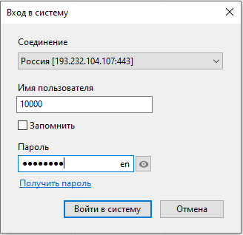

10. Измените временный (разовый) пароль на постоянный. Введите временный (разовый) пароль из СМС-сообщения, новый пароль (постоянный), подтвердите его повторным вводом и нажмите «Изменить».

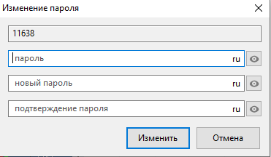

После этого придет СМС-сообщение с одноразовым паролем доступа для прохождения процедуры двухфакторной аутентификации.

11. Введите одноразовый пароль доступа из СМС-сообщения и нажмите «Ввод» для прохождения процедуры двухфакторной аутентификации.

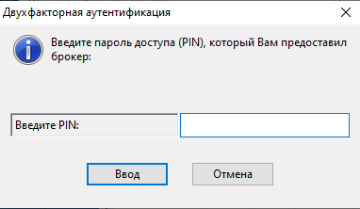

12. Соединение установлено. Дальнейшие входы в систему будут осуществляться при помощи логина и постоянного пароля.